LỄ KẾT NẠP ĐOÀN VIÊN NĂM HỌC 2020- 2021
Trong không khí thi đua sôi nổi của tuổi trẻ cả nước hướng về kỷ niệm 90 năm Ngày thành lập Đoàn TNCS Hồ Chí Minh (26/3/1931 - 26/3/2021), sáng nay 26/3/2021, Chi đoàn trường THCS Phúc Đồng long trọng tổ chức Lễ kết nạp đoàn viên mới cho các em học sinh ưu tú , tiêu biểu .
Tham dự buổi lễ có thầy giáo Dương Văn Tuynh – Bí thư Chi bộ, Hiệu trưởng nhà trường , các đồng chí đoàn viên giáo viên và 20 em học sinh ưu tú khối 9.
Mở đầu buổi lễ, đồng chí Vũ Thị Hà Thanh, Bí thư đoàn thanh niên trường THCS Phúc Đồng tóm tắt quá trình phấn đấu của thanh niên được xét kết nạp và đọc Quyết định chuẩn y kết nạp đoàn của BCH đoàn Phường Phúc Đồng.
Em Nguyễn Hà Châu – lớp 9B là một trong những thanh niên ưu tú được kết nạp Đoàn đã thay mặt cho các đoàn viên đọc lời hứa quyết tâm học tập, rèn luyện, phấn đấu để xứng đáng với danh hiệu Đoàn viên.
Thay mặt Chi bộ nhà trường, thầy giáo Dương Văn Tuynh- Bí thư chi bộ, Hiệu trưởng- phát biểu chúc mừng và giao trách nhiệm cho những đoàn viên mới.
Buổi lễ kết nạp đoàn viên mới năm học 2020 - 2021 diễn ra trong không khí trang trọng, nghiêm túc và thành công tốt đẹp, để lại trong lòng các đoàn viên một dấu ấn mới trong cuộc đời của mình.
Sau đây là một số hình ảnh tại buổi lễ:

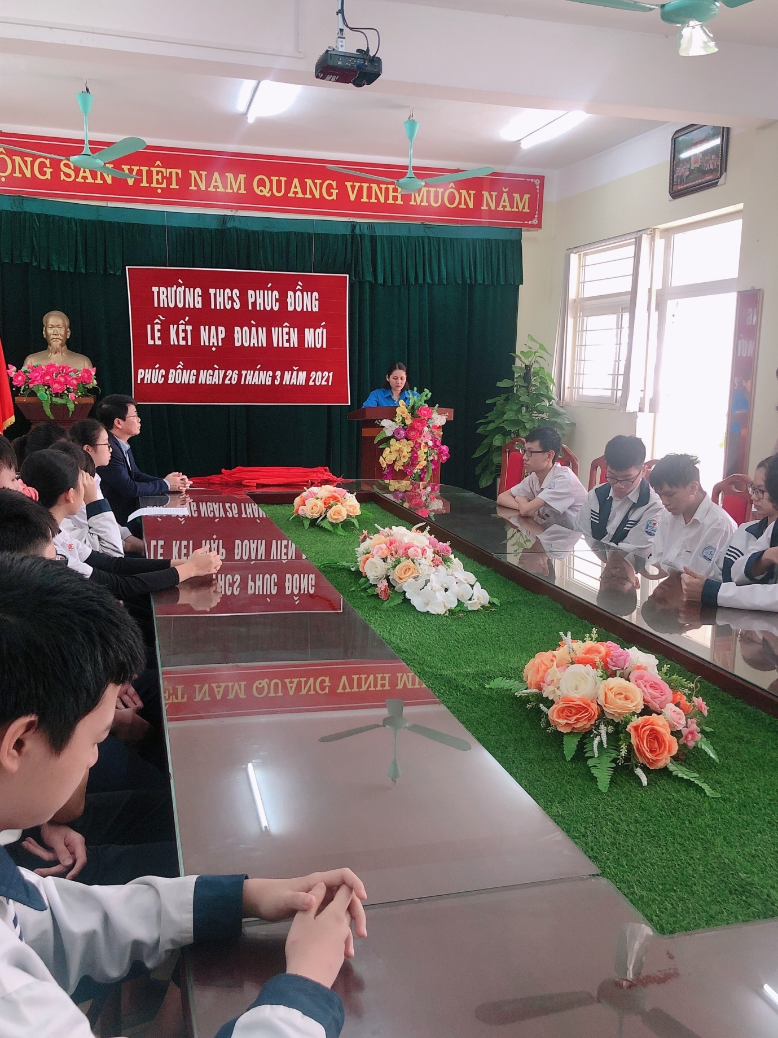
Cô giáo Vũ Thị Hà Thanh – Bí thư Chi đoàn trường đọc Quyết định chuẩn y kết nạp Đoàn của BCH Đoàn Phường.

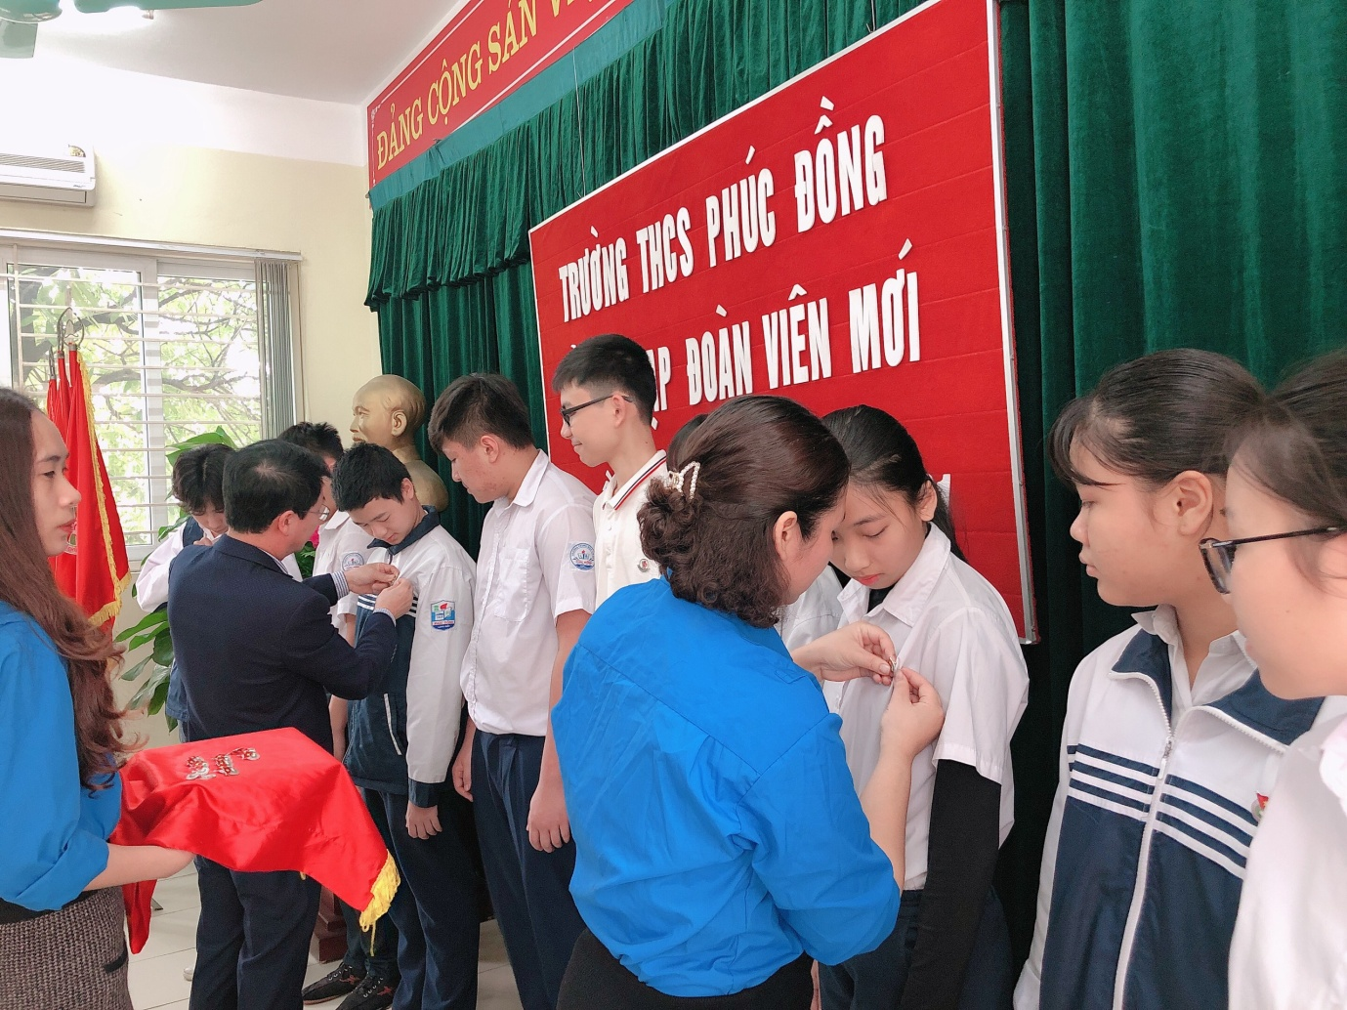
Thầy cô gắn huy hiệu Đoàn cho đoàn viên.
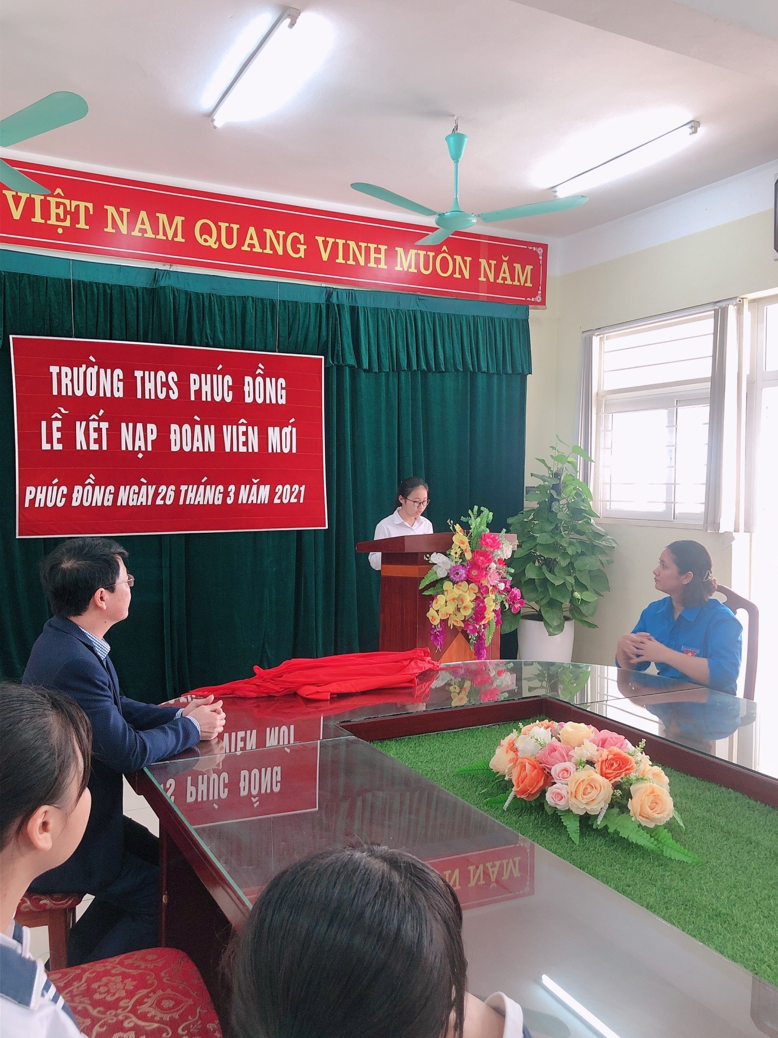
Em Nguyễn Hà Châu – đại diện cho đoàn viên mới đọc lời hứa

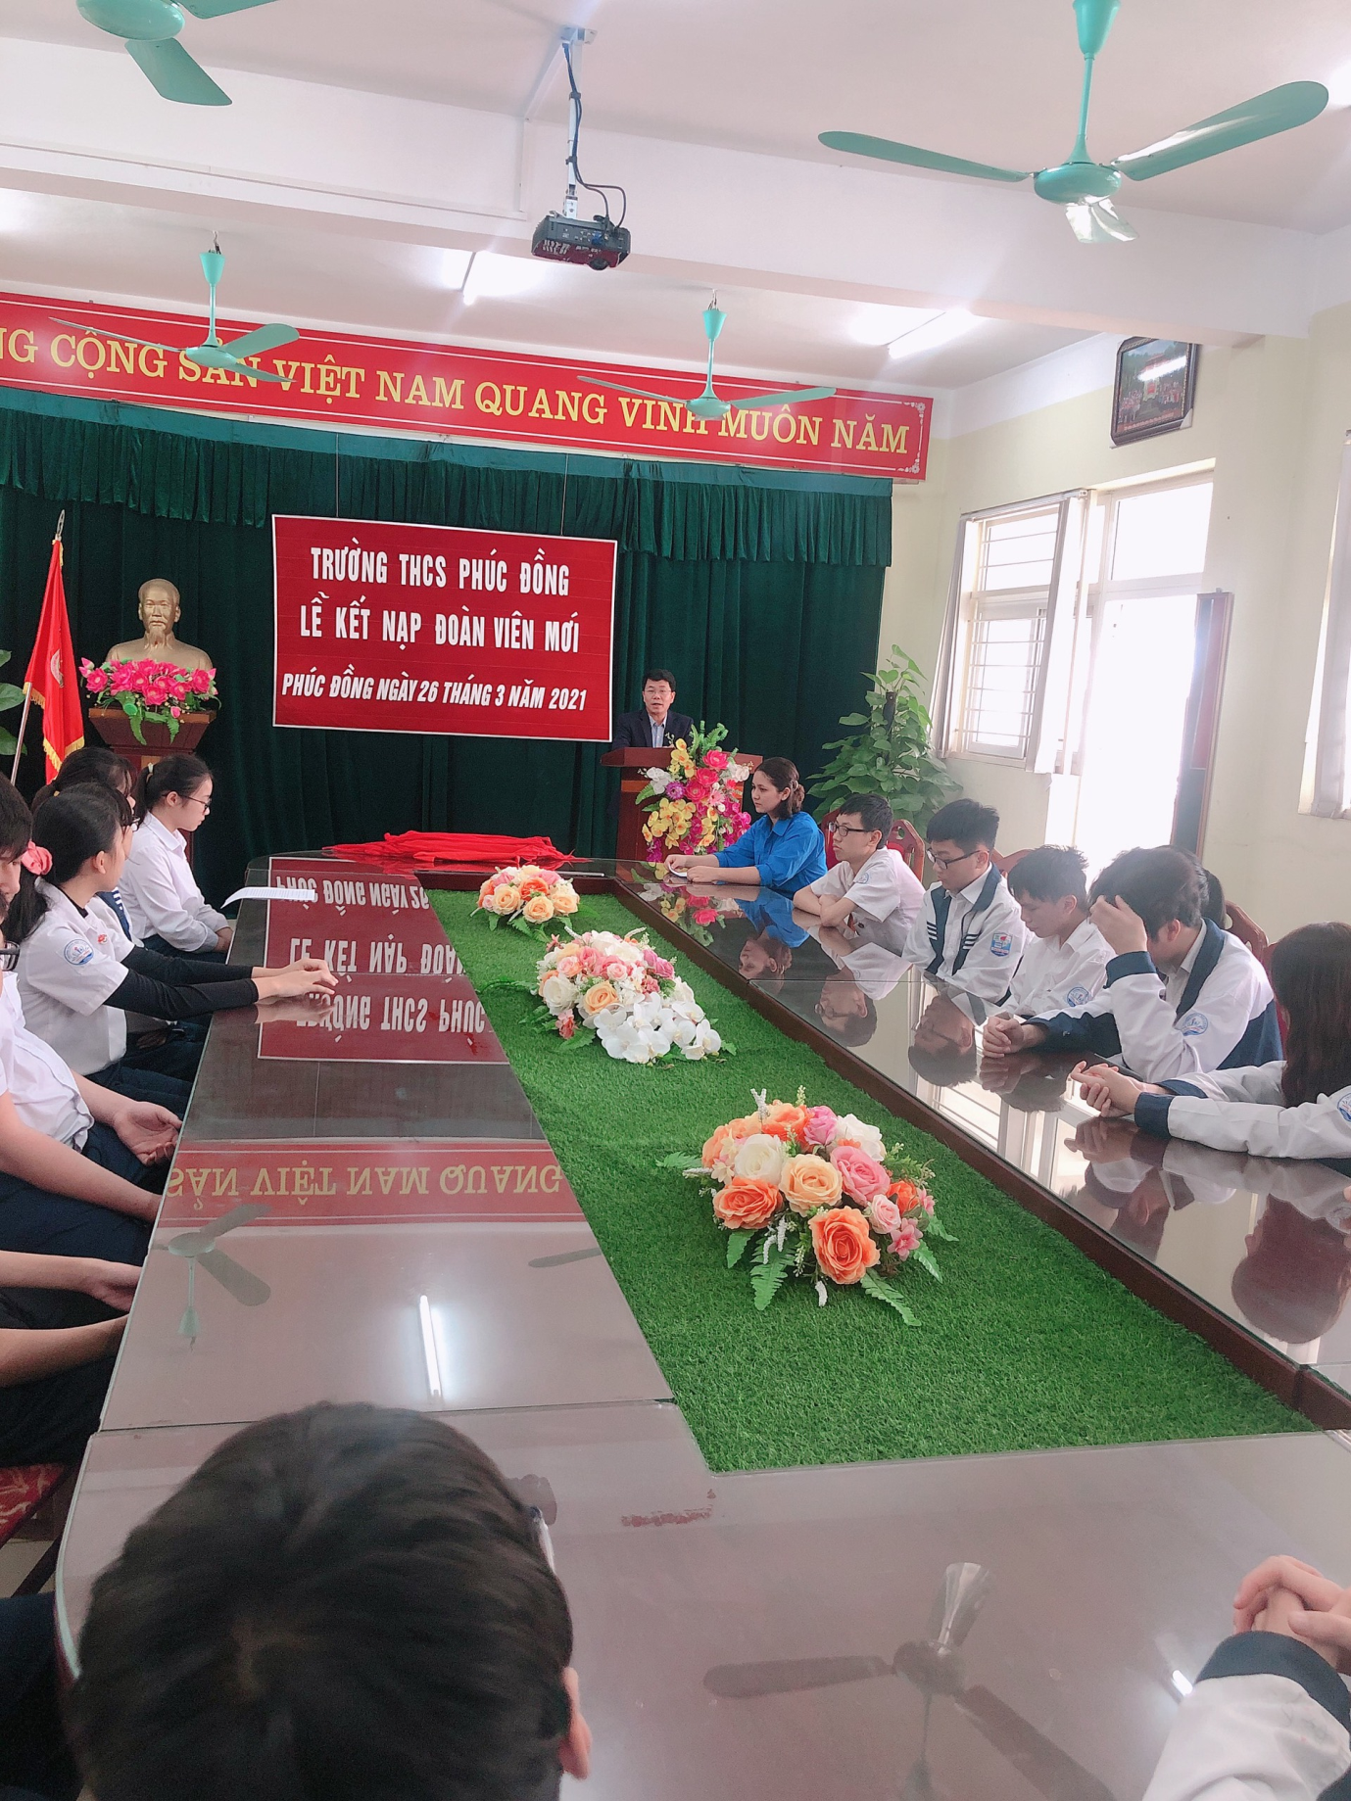
Thầy giáo Dương Văn Tuynh – Bí thư Chi bộ, Hiệu trưởng nhà trường phát biểu và chúc mừng các đoàn viên mới.

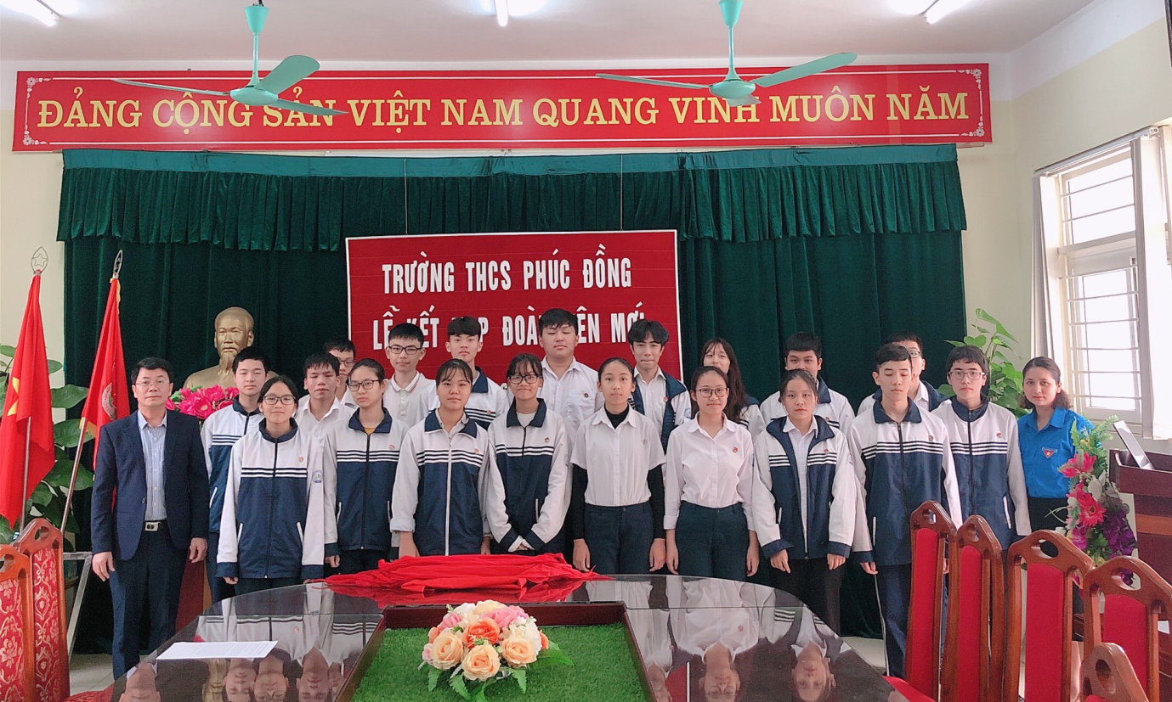
Các tân đoàn viên chụp ảnh cùng các thầy cô giáo

Tác giả: Vũ Thị Hà Thanh

